**Дата:**  30.09.2022 **Урок:**  українська мова **Клас: 2-В**

**Вчитель:** Таран Н.В.

Тема. **Діагностувальна робота: списування «Яблука рум’яні»**

**Мета**: перевірити вміння списувати з друкованого тексту; виховувати

інтерес до оточуючої природи, спостережливість; формувати вміння бачити

прекрасне.

**Опорний конспект уроку**

1. ***О*рганізація класу**

Створення позитивного психологічного клімату класу.



1. **Мотивація навчальної діяльності**

***Відгадайте загадку***



1. **Актуалізація опорних знань**

***Бесіда про осінь***

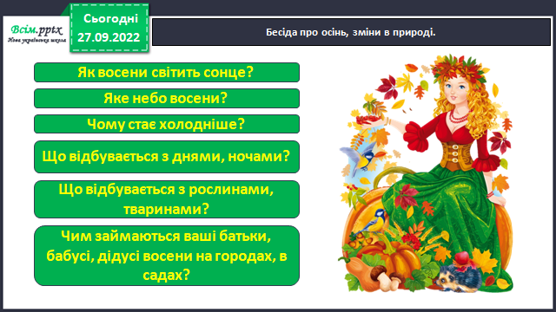

1. **Інструктаж щодо виконання перевірної роботи**

1.Підготуй аркуш в косу лінію.

2. На першому рядку напиши своє прізвище та ім’я.

3. Запиши на наступних рядках:

***30 вересня***

***Діагностувальна робота***

***Списування***

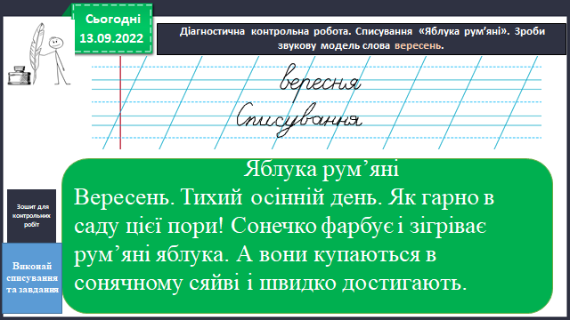

4.Спиши текст «Яблука рум’яні». Зроби звукову модель слова ***вересень.***

***Будь уважним! Пиши охайно та каліграфічно!***

1. **Гімнастика для очей** <https://www.youtube.com/watch?v=8G87kg9s1HM>
2. 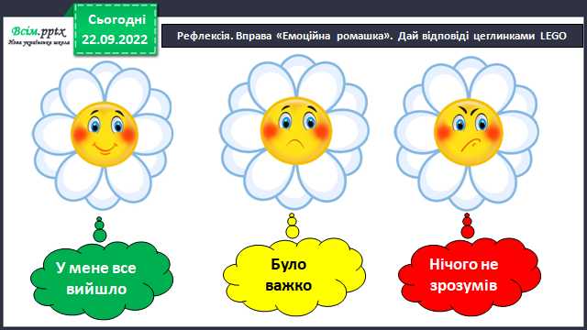**Рефлексія *Вправа «Емоційна ромашка»***

***Фотозвіт перевірної роботи надішли******на HUMAN.***